Кроссворд
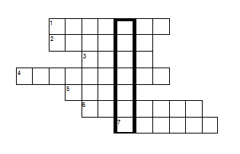
По горизонтали:
1. Сторона, на которую наносится рисунок при производстве тканей.
(Лицевая)
2. Волокно растительного происхождения.
(Хлопок)
3. Волокно животного происхождения.
(Шелк)
4. Основа бумаги и ткани растительного происхождения.
(Целлюлоза)
5. Поперечная нить ткани.
(Уток)
6. Происхождение асбеста.
(Минерал)
7. Долевая нить ткани.
(Основа)

По вертикали (в выделенных клетках):
- Единичная составляющая пряжи.
(Волокно)

